Met passer en liniaal

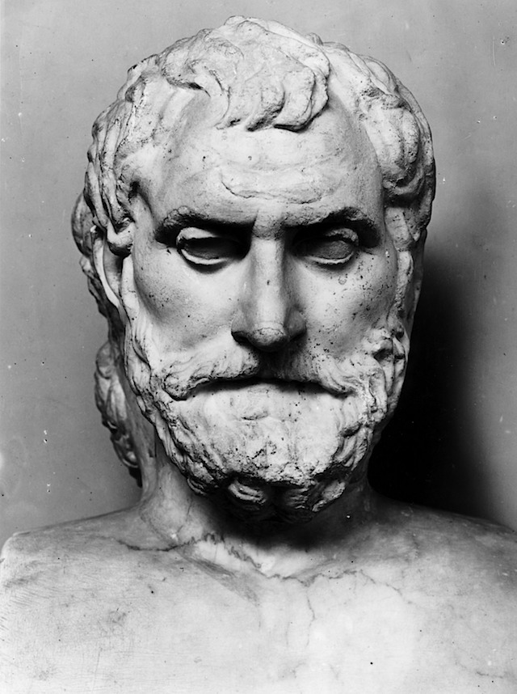
Deze opdracht gaan over het tekenen met passer en liniaal, ook wel construeren genoemd. Een liniaal gebruik je om rechte lijnen te tekenen, dat kan dus een recht latje zijn. Je mag daarvoor ook je geodriehoek gebruiken, maar je mag er niet mee meten.
Thales van Milete die omstreeks 580 voor Christus leefde, wordt beschouwd als de eerste Griekse wiskundige.

In oude culturen vind je al voorbeelden van wiskundig denken, bijvoorbeeld in China, Egypte, Babylonië. Maar de Grieken pakten (vanaf de zesde eeuw voor Christus) de wiskunde heel systematisch en streng aan. Elke bewering die je deed, moest je ook kunnen bewijzen, dat wil zeggen terug kunnen voeren op door iedereen geaccepteerde uitgangspunten, de axioma's.
Ook hadden de Grieken strenge eisen wat betreft het tekenen van meetkundige figuren. Dat mocht niet op het oog, maar moest “met passer en liniaal” gebeuren. In dit lesmateriaal staan verschillende voorbeelden van zulke passer-en-liniaal-constructies.

Voorbeeld De middelloodlijn van twee punten tekenen
Gegeven zijn de punten A en B.
Teken met passer en liniaal de middelloodlijn van A en B.

Constructie
1. Teken een cirkel met middelpunt A en straal groter dan de helft van de afstand van A tot B. (Zie hieronder.)
2. Teken een cirkel met middelpunt B en dezelfde straal.

De snijpunten van deze cirkels noemen we P en Q.
3. Teken de lijn door de punten P en Q. Dat is de middelloodlijn van A en B.
A
B
A
B
P
Q
A
B
P
Q
123

1 Kies twee punten A en B en construeer de middelloodlijn van A en B.

2 Het midden van een lijnstuk
Gegeven is het lijnstuk AB.
Construeer met passer en liniaal het midden van lijnstuk AB.

A
B
In opgave 2 kun je de constructie van de middelloodlijn gebruiken.
Dat kan ook in de volgende opgave.

3 Een loodlijn neerlaten
P
k
Gegeven zijn een lijn k en een punt P dat niet op k ligt.
Teken met passer en liniaal een lijn door P die loodrecht staat op lijn k.
Tip. Teken een cirkel met middelpunt P die k in twee punten snijdt.

4 Een loodlijn oprichten
Gegeven zijn een lijn k en daarop een punt P .
Teken met passer en liniaal een lijn door P die loodrecht staat op lijn k.
P
k

5 Spiegelen
Gegeven zijn een lijn m en een punt A dat niet op k ligt.
Teken hiernaast met passer en liniaal het punt B zó, dat lijn m de middelloodlijn is van A en B.
m
A
B is het spiegelbeeld van A in de lijn m.

6 Een hoek overbrengen
Gegeven is een hoek α en een halve lijn k met beginpunt A.
A
k
α

Teken met passer en liniaal een hoek met hoekpunt A, die even groot is als α. k moet één van de benen van de hoek worden.

k
In hoofdstuk 1, opgave 11 heb je gezien hoe je de geodriehoek kunt gebruiken om lijnen evenwijdig aan een gegeven lijn k te tekenen.

7 Een lijn door een punt evenwijdig aan een gegeven lijn

A
k

Teken met passer en liniaal een lijn door A evenwijdig aan k.
Tip. Laat vanuit A een loodlijn m neer op k. Richt in A de loodlijn op m op.

Opmerking
Door op onderling gelijke afstanden een serie evenwijdige lijnen te tekenen, ontstaat een "liniëring". Zie de applet 1.3 - Liniëring

8 In opgave 2 heb je gezien hoe je een lijnstuk in twee gelijke stukken kunt verdelen.
Schrijf op hoe je een lijnstuk in vier gelijke stukken kunt verdelen.

Voorbeeld Een lijnstuk in drie gelijke stukken verdelen

A
B

Verdeel het lijnstuk AB in drie gelijke stukken.
1. Teken een halve lijn k met beginpunt A (in een andere richting dan AB) en pas hierop met de passer drie gelijke stukken af, te beginnen in A. Zie hieronder links. (Hoe ver je de passer open maakt, is niet belangrijk.)
B
A
k

B
A
k
P₁
P₂
P₃

Noem de verdeelpunten P₁, P₂ en P₃.
2. Teken BP₃ en door P₁ en P₂ lijnen evenwijdig aan BP₃, zie hieronder.
B
A
k
P₁
P₂
P₃

Deze lijnen verdelen lijnstuk AB in drie gelijke stukken.

Opmerking
Je weet hoe de evenwijdige lijnen in punt 2 met passer en liniaal getekend moeten worden, zie opgave 7. Je mag die lijnen nu ook wel met de geodriehoek tekenen, anders wordt het wel erg omslachtig en saai. Belangrijk is dat je weet dat het met passer en liniaal kan.

9 Verdeel het lijnstuk AB hieronder in vijf gelijke stukken. (Evenwijdige lijnen mag je met de geodriehoek tekenen.)

A
B

10 Een hoek in twee gelijke hoeken verdelen
Gegeven is een hoek P.
P
P
k

De halve lijn met beginpunt P die de hoek in twee even grote hoeken verdeelt is de deellijn of bissectrice van hoek P.

Teken een hoek
Construeer de bissectrice van die hoek.
Tip. Teken met de passer twee punten, op elk been één, die evenver van P afliggen.

De Grieken hebben vergeefs geprobeerd met passer en liniaal een hoek in drie gelijke stukken te verdelen.
Als je googelt op driedeling van een hoek, kun je hierover meer te weten komen.

11 Ingeschreven cirkel
Teken een driehoek.
a. Construeer met passer en liniaal het middelpunt van de ingeschreven cirkel van de driehoek.
b. Construeer met passer en liniaal de ingeschreven cirkel van de driehoek.

12 Gegeven zijn twee lijnen die aan een cirkel raken in de aangegeven punten
Zoek met passer en liniaal het middelpunt van de cirkel en teken de cirkel.

13 Teken een cirkel.
Zoek met passer en liniaal het middelpunt van de cirkel.

14 a. Teken een scherphoekige driehoek en construeer de omgeschreven cirkel van de driehoek.
b. Teken een stomphoekige driehoek en construeer de omgeschreven cirkel van de driehoek.

15 Gegeven is een hoek A en een lijnstuk met lengte R.
A

R

Zoek het middelpunt van de cirkel met straal R die beide benen van de hoek met hoekpunt A raakt.

16 Teken (zonder geodriehoek!)
a. een hoek van 60°,
b. een hoek van 45°,
c. een hoek van 15°.

Opmerking
Er zijn programma's op internet te vinden (bijvoorbeeld GeoGebra en Passer en Liniaal), waarmee je bovenstaande constructies op het computerscherm uit kunt voeren.

